"Пластилиновое небо"
Напоследок...

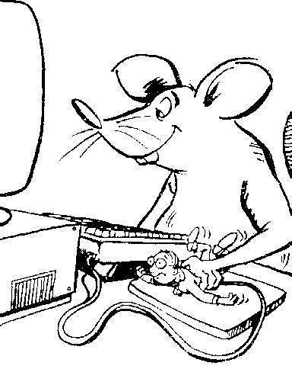
Нарочно не придумаешь
Или
Устами пятиклашек

*Экватор – это сухое место;
*Звезда – это разъяренное газовое тело;
*Метеорит – это космический пришелец;
*Созвездие – это сказание звезд;
*Экватор – это воображаемая линия, созданная для изучения других частей планеты;
*Экватор – это воображаемая линия, которой нет;
*Созвездие – это когда много звезд сгущаются вместе;
*Звезда – это газовый шар, состоящий из выхлопов;

по материалам самостоятельной работы учащихся 5 «Г» класса

- Девушка, можно с вами познакомиться?
- Нет.
- А телефончик у вас хотя бы какой?
- Samsung
- Нет, номер, номер какой?
- Федеральный
- Нет, нет, а цифры какие?
- Арабские

***

Письмо из детского спортлагеря: «Дорогие мама и папа, живу я хорошо. Вчера у нас были соревнования по боксу. Зубную щетку, пасту и другие ненужные предметы отсылаю домой…».

***

- Девушка, я знаю, ведь вы давно ждете принца на белом коне?
- Да.
- Ну вот я и пришел…
- Круто, а где принц?

***

У медведицы было три сына: Умка, Глупка и Тупка.

***

Двое играют в морской бой:
- Д6
- Ранил
- Д6
- Ранил
- Д6
- Ты что, садист?!

***

- Я худею.
- Давно?
- Почти полчаса.
- Заметно уже.
- Правда?
- Ага, глаза голодные!!!

***
Редакция.

Редакционная коллегия:
Смирнова Е.Ю.
Штифанова Катерина

Компьютерный набор:
Штифанова Катерина
Ланкина Виктория

Дизайн и верстка:
Штифанова Катерина

Корреспонденты:
Попова Анастасия (11 Б)
Попова Мария (11 Б)
Скоробреха Анна (11 А)
Штифанова Катерина (9В)
Стримовская Анна (10 Б)
Смирнова Е.Ю.

Встречаются как-то раз две амебы. Одна другой:
- Будь проще!

***

Windows: Вы действительно хотите удалить этот файл?
User: Да
Windows: А почему?

***

